計算時間—生活上的應用【二】
下列的人物是奧運選手，他們要到不同的場地參加各項賽事。你能幫助他們計算出正確的出發時間嗎？請在橫線上填寫適當的時間。
活動開始時間12:00  交通所需時間25分鐘  出發時間_______ | 活動開始時間09:30  交通所需時間35分鐘  出發時間_______ | 活動開始時間10:30  交通所需時間1小時30分鐘  出發時間_______
活動開始時間13:30  交通所需時間45分鐘  出發時間_______ | 活動開始時間16:30  交通所需時間30分鐘  出發時間_______ | 活動開始時間15:30  交通所需時間20分鐘  出發時間_______
活動開始時間17:30  交通所需時間45分鐘  出發時間_______ | 活動開始時間18:30  交通所需時間25分鐘  出發時間_______ | 活動開始時間15:30  交通所需時間25分鐘  出發時間_______
計算時間
請計算下列活動所需的時間：
欣賞音樂會 | 玩電腦遊戲 | 跳舞
18:30 – 21:30 | 18:15 – 19:00 | 09:00 - 9:45
用了3小時 | 用了__________ | 用了__________

健身 | 彈琴 | 下午茶
16:15 – 16:50 | 15:45 – 17:30 | 15:10 – 16:25
用了__________ | 用了__________ | 用了__________

13:30 – 14:15 | 11:00 – 12:15 | 11:50 – 12:25
釣魚 | 砌圖 | 吃午餐
用了__________ | 用了__________ | 用了__________
計算時間
計算下列人物睡眠的時間，並討論他們是否有充足的休息。
睡覺22:00 | 睡覺20:30 | 睡覺21:30
起床07:30 | 起床07:30 | 起床06:00
睡眠時間9小時30分鐘 | 睡眠時間_____________ | 睡眠時間_____________

睡覺22:30 | 睡覺21:30 | 睡覺20:30
起床07:00 | 起床07:45 | 起床09:30
睡眠時間_____________ | 睡眠時間______________ | 睡眠時間______________

睡覺22:00 | 睡覺02:30 | 睡覺00:00
起床08:30 | 起床06:30 | 起床05:00
睡眠時間______________ | 睡眠時間_____________ | 睡眠時間______________
三、算算看：
1. 10時43分－7時43分 2. 13分58秒－42秒
3. 4分54秒－2分 4. 29分16秒＋15分
- 7時4分＋39分 6. 4分14秒＋23秒
7. 1時28分＋25分 8. 5時47分－5時32分
四、把做法和答案記下來：
- 登山隊上午6時20分開始登山，上午8時20分到達山頂，共花了幾分鐘？
- 一支廣告片長38秒，廣告播放完是16時25分46秒，廣告開始播放時，是上午或下午幾時幾分幾秒？
- 媽媽晚上7時15分開始看電視，看到晚上10時15分，媽媽花了多少時間看電視？
- 翔菲從15時8分開始閱讀故事書，到下午4時8分讀完，他閱讀故事書一共花了多少時間？
- 郵輪從甲地到乙地花了81分鐘，81分鐘是幾時幾分？
- 現在是
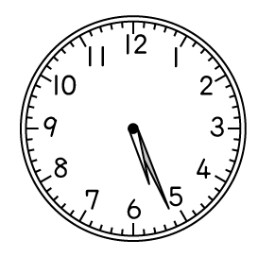，還差幾分鐘就是6時？
- 正翔從14時8分開始寫功課，到下午15時才寫完，他寫功課一共花了多少時間？
- 瑞君從下午2時45分開始練鋼琴，到下午3時45分結束練習，她練習了多少分鐘？
- 月華和育琪分別吃一大碗粉圓豆花，月華花了18分16秒吃完，育琪花了1146秒吃完，誰吃的比較快？快多少秒？
- 意芳從13時2分開始寫功課，寫了3小時，寫完是幾時幾分？

- 雅軒早上8時24分從家裡出門，到圖書館一共花了28分鐘，雅軒到圖書館的時間是什麼時候？
- 美珍從8時37分開始看球賽轉播，看到11時37分結束，她一共看了多少時間？
- 公司舉辦登高大賽，小清花了3分15秒，小銘花了187秒，誰比較快？快幾秒？
- 接力比賽中，甲班共花了12分25秒，乙班共花了715秒，哪一個班跑的比較快？快幾秒？

- 晁榮參加吃餃子比賽，100秒內吃完一盤就可以得到獎品，晁榮花了1分50秒，他能得到獎品嗎？
- 阿縉玩射擊遊戲，200秒內要射破所有氣球才能過關，阿縉花了2分鐘射破所有氣球，他過關了嗎？
- 小穎下午1時12分開始睡午覺，共睡了42分鐘，醒來時是下午幾時幾分？
- 吳阿姨在下午
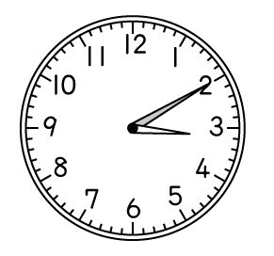出發到郵局寄信，到郵局時是15：50，她花了多少的時間？
- 從臺北到臺中，自強號火車需118分鐘，國光號客運需2小時25分，搭哪種交通工具比較節省時間？
陳瑋從下午
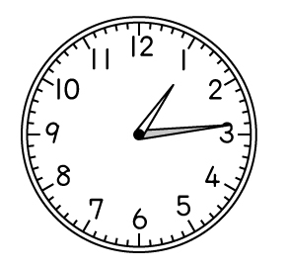開始燙衣服，一直到下午
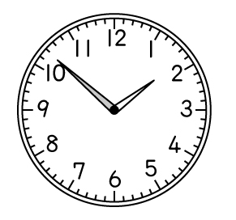才燙完所有的衣服，她燙衣服一共花了多少時間？
22.畫一畫，再填填看。
電視長片「叢林歷險」從21：00開始，到23：00結束，一共播了( )小時( )分鐘，也可以說是( )分鐘。
五、填填看：
- (1)「小人國」第三場開始播出的時刻是下午(ˉˉ)時(ˉˉ)分。
(2)「灰姑娘」播出的時間共長( )時( ˉ)分。
- 3小時57分鐘＝( )分鐘
- 正年看了一部電影，花了1小時25分，這部電影的片長是(ˉˉ)分鐘。
- 2小時43分鐘＝( )分鐘
- 柏宏在下午3點到達電影院，他最快可以看第( )場電影。
- 從上午10時58分到上午11時，經過了( )分鐘，也是( )秒。
- 425秒＝( )分( )秒
- 姐姐和妹妹去看電影「哈利波特」，從下午5：30看到20：30，片長是( )小時。
- 20：35是下午( )時( )分。
- 2分18秒＝( )秒
- 晚上8時用24時制表示是( )時。
- 320秒＝( )分( )秒
- 從上午11時到下午4時，經過了( )小時。
- 5分35秒＝( )秒
- 寫出上、下午制：
(1)( ) (2)( )
- 曉琪在臺北站上車，桃園站下車，共花了( )分鐘。
- 完成下面的表格：
(1)( ) (2)( ) (3)( )
- 從上午10時到下午5時，經過了( )小時。
- 看電視節目時刻表回答問題。
(1)「主廚上菜」是什麼時刻播出？( )午( )時( )分
(2)下午10：30播出什麼節目( )
(3)下午5時播出的節目是( )，再過1小時是下午( )時，要播出的節目是( )。

